医保管理操作手册-学生
- 访问方式
  - PC端
1、通过浏览器访问网址: https://xg.jsut.edu.cn/，输入统一身份认证账号密码后登录；
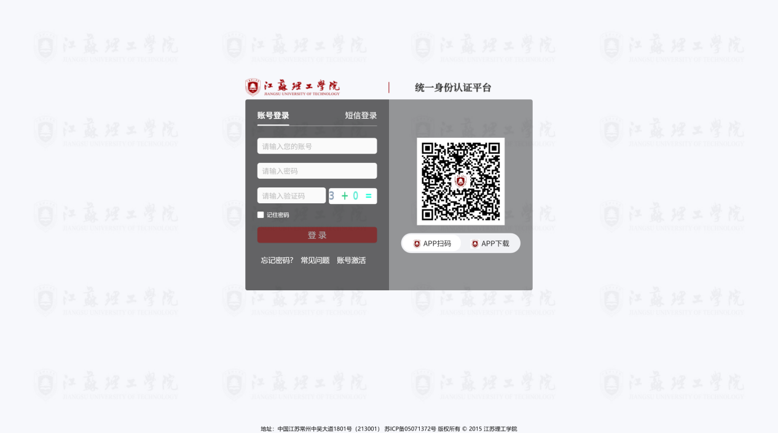
2、进入系统后可在搜索框中搜索【医保管理】应用或者在学生服务分类中选择【医保管理】，点击进入医保管理应用。
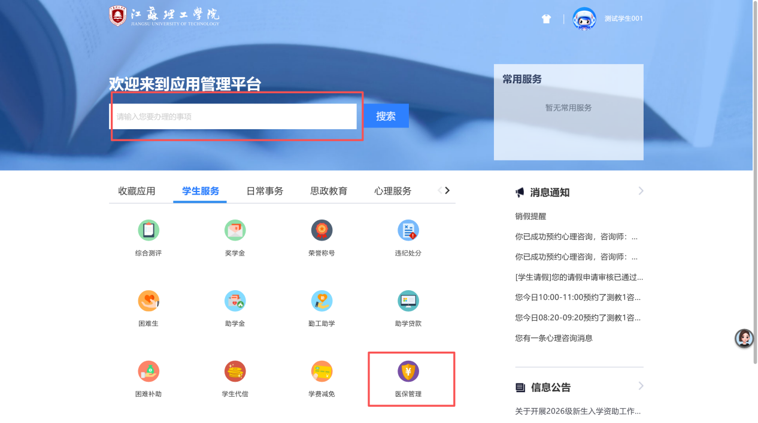
  - 移动端
下载江苏理工app，输入统一身份认证账号密码后登录，登录后在应用-学工系统-学生服务中找到【医保管理】，或在上方搜索框中搜索医保管理，点击后进入医保管理应用。
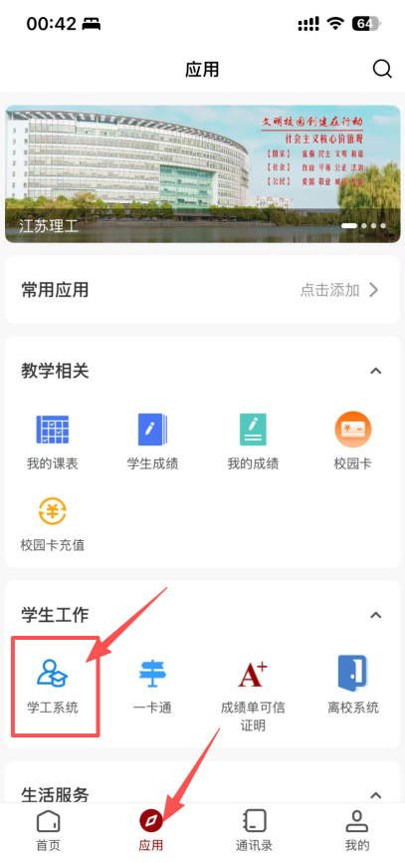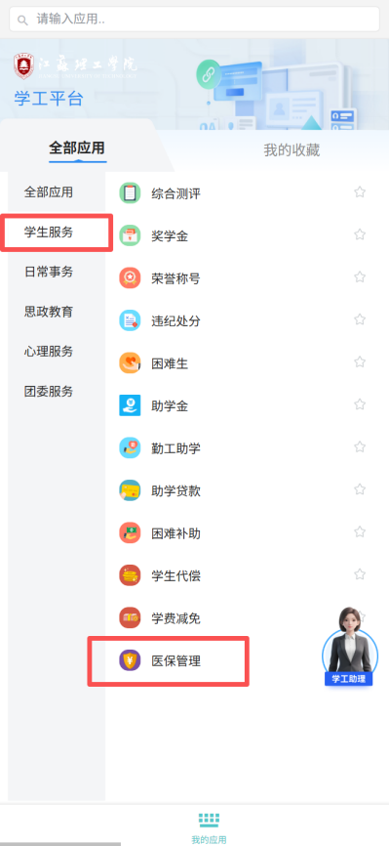
- 使用说明

2.1PC端

2.1.1医保管理申请
进入医保管理申请页面，展示自己的历史申请记录。需要注意的是一个学年内学生只能申请医保或放弃医保，不可同时申请。
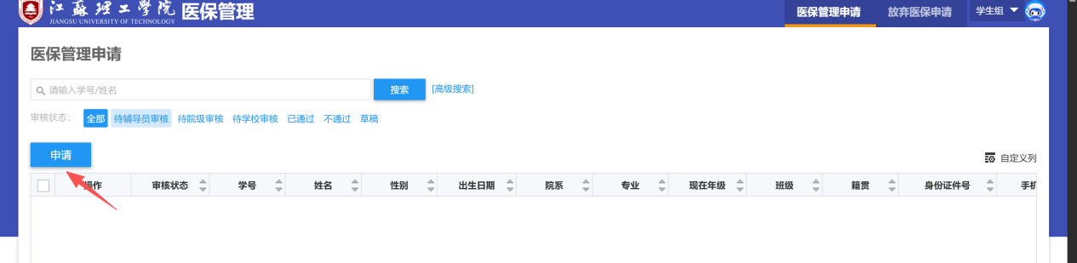
点击申请按钮，进入医保申请页面，核对自己手机号，不一致可以修改，输入申请理由，点击下方提交按钮，在弹框中点击确认即可提交医保申请。
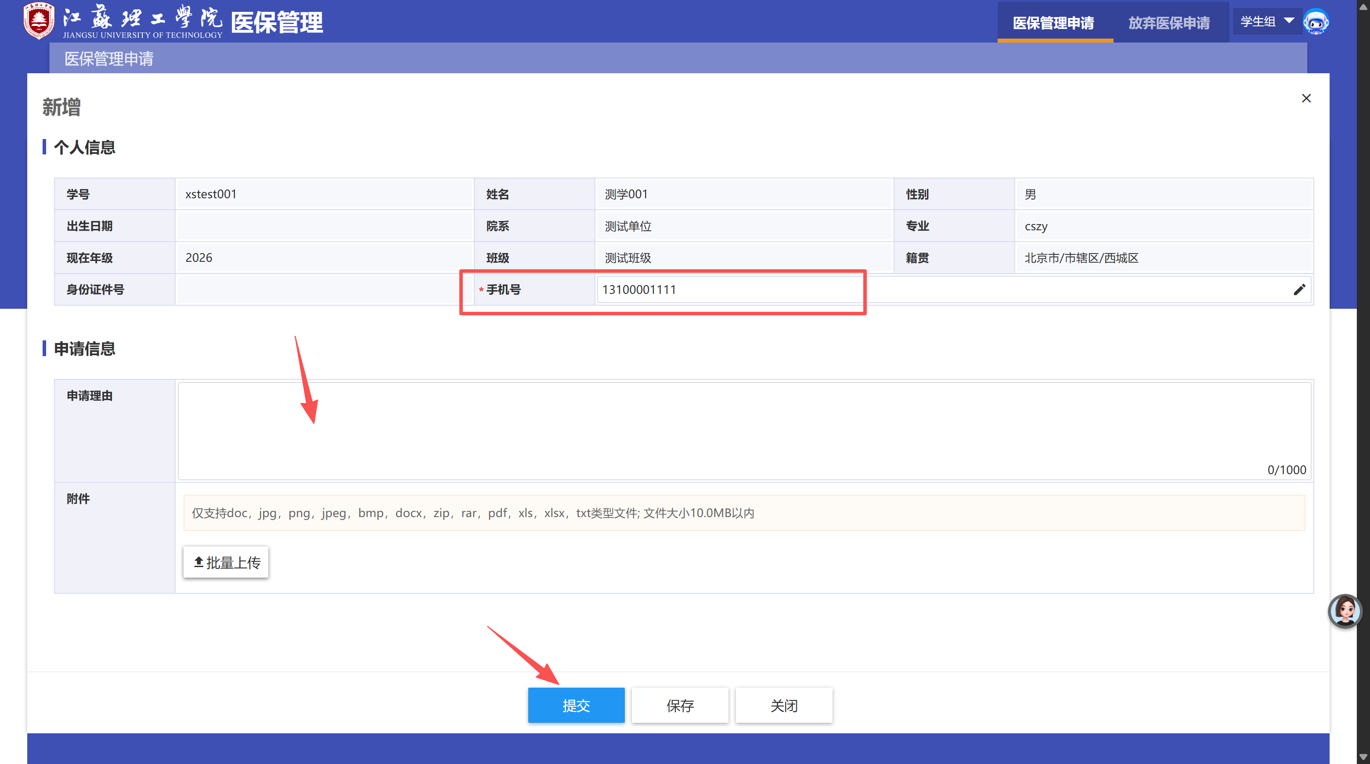
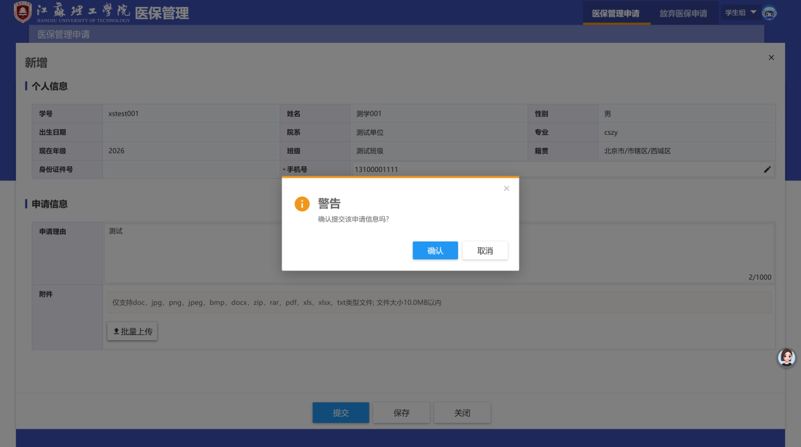
提交完成后可以在列表中看到自己的申请记录，点击查看进入详情还可以进行撤回，撤回后可以重新编辑提交。
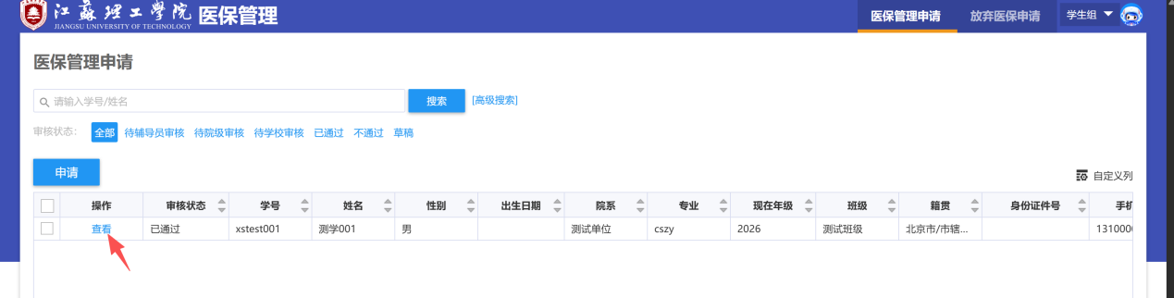
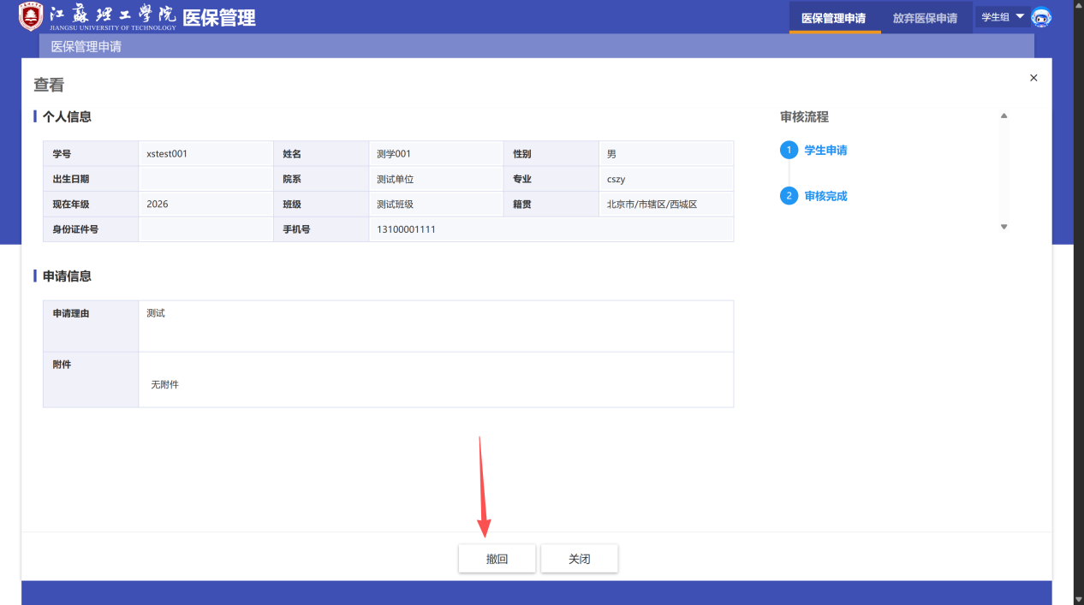

2.1.2放弃医保申请
点击放弃医保申请菜单进入放弃医保申请页面，展示自己的历史申请记录。需要注意的是一个学年内学生只能申请医保或放弃医保，不可同时申请。
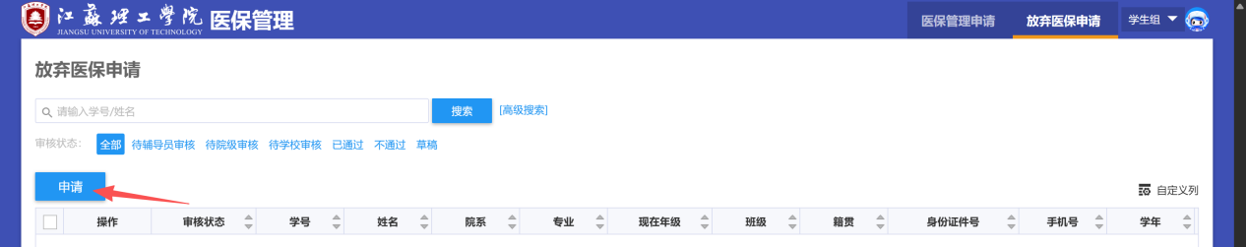
点击申请按钮，进入放弃医保申请页面，核对自己手机号，不一致可以修改，输入申请理由，点击下方提交按钮。
阅读弹框中内容，并使用江苏理工app进行扫码，扫码后在app上完成签名，签名后签字会显示在页面上，最后点击确认即可提交申请。
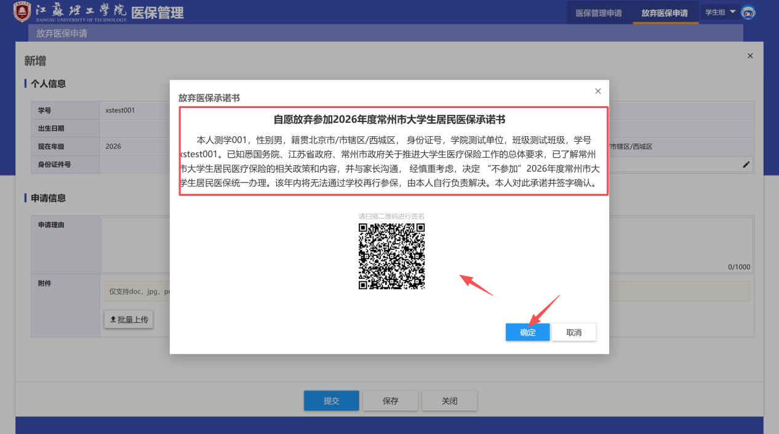
提交完成后可以在列表中看到自己的申请记录，点击查看进入详情还可以查看审核进度，点击下方撤回按钮可以进行撤回，撤回后可以重新编辑提交。
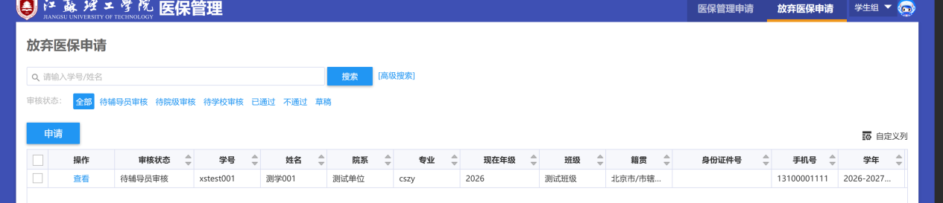
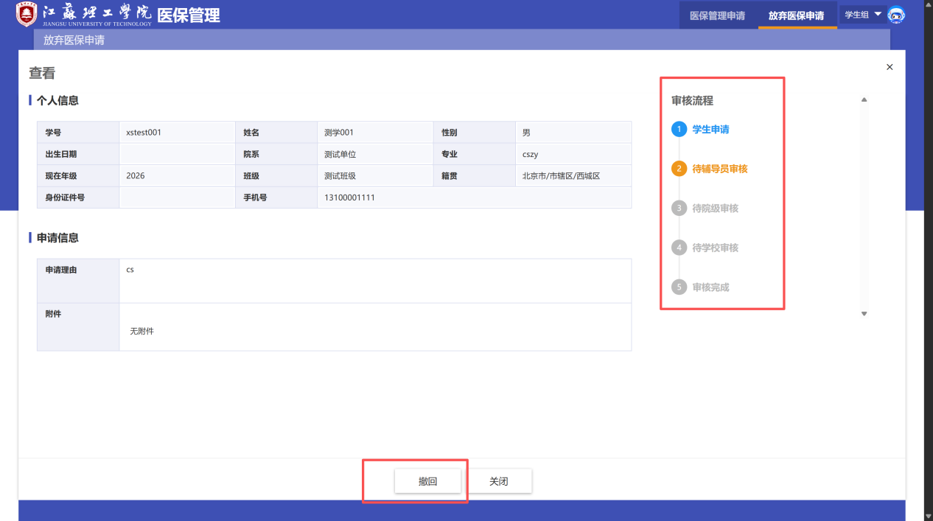

2.2移动端

2.2.1医保管理申请
进入医保管理申请页面，展示自己的历史申请记录。需要注意的是一个学年内学生只能申请医保或放弃医保，不可同时申请。
点击申请按钮，进入医保申请页面，核对自己手机号，不一致可以修改，输入申请理由，点击下方提交按钮，在弹框中点击确认即可提交医保申请。
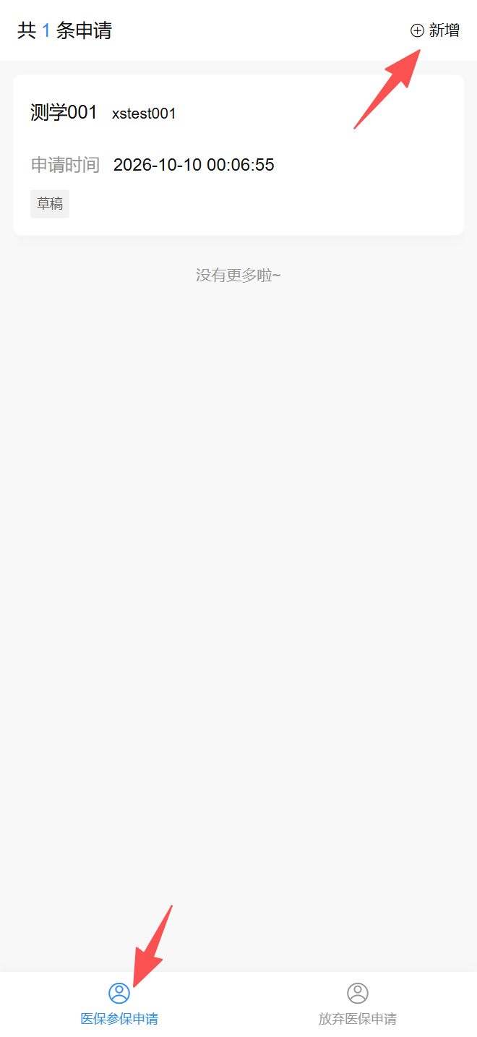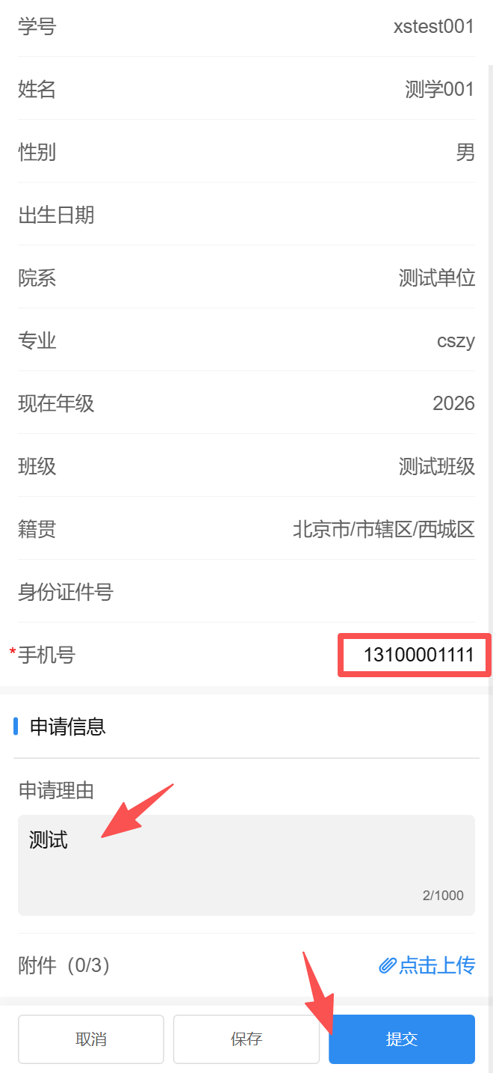
提交完成后可以在列表中看到自己的申请记录，点击查看进入详情还可以进行撤回，撤回后可以重新编辑提交。
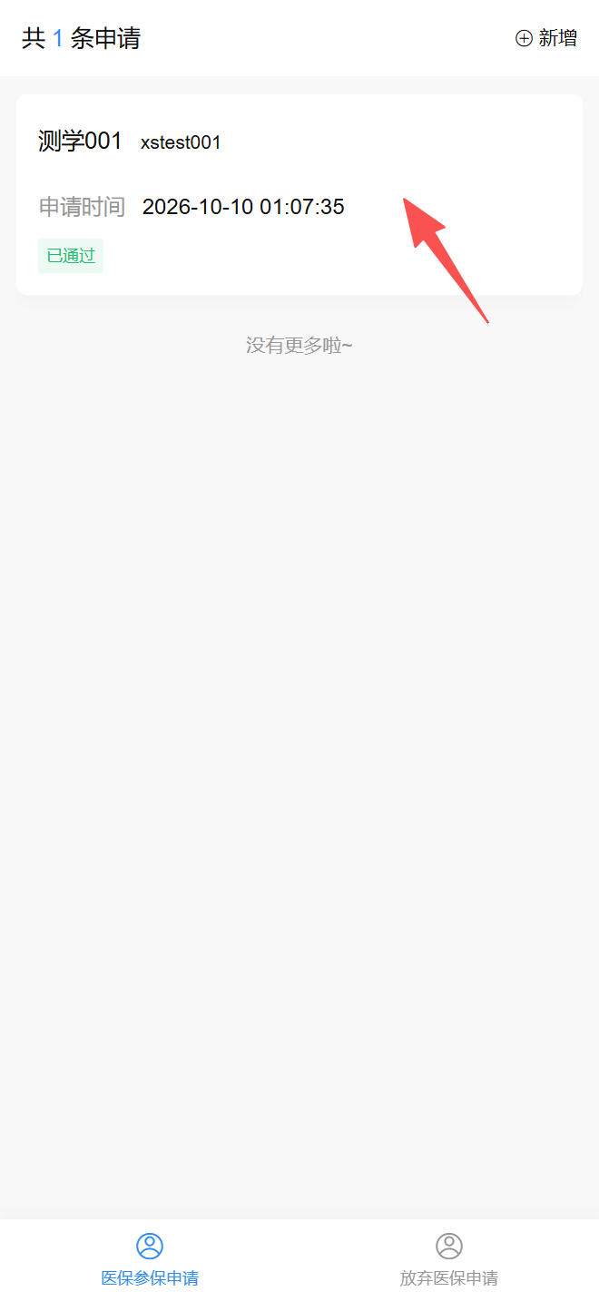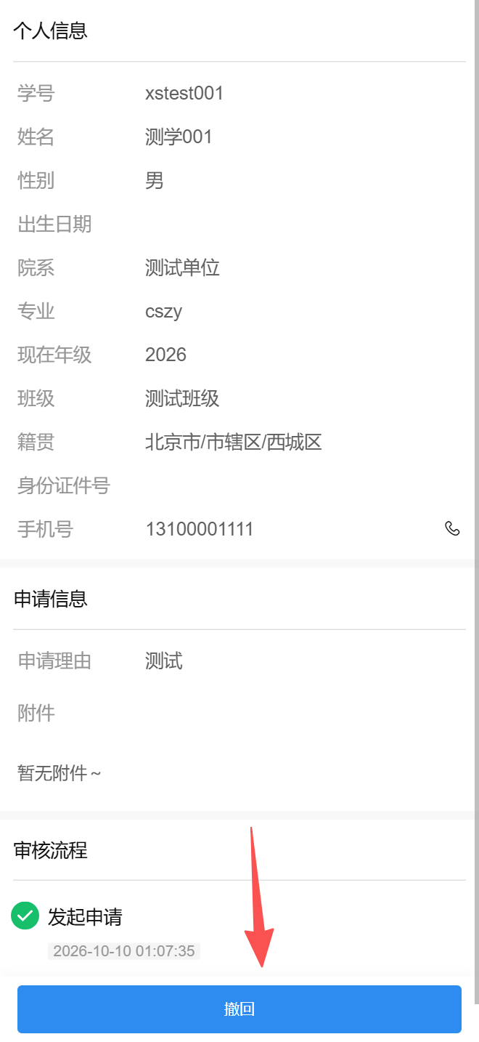

2.2.2放弃医保申请
点击放弃医保申请菜单进入放弃医保申请页面，展示自己的历史申请记录。需要注意的是一个学年内学生只能申请医保或放弃医保，不可同时申请。
点击右上角新增按钮，进入放弃医保申请页面，核对自己手机号，如不一致可以修改，输入申请理由，如有证明材料可上传附件，最后点击下方提交按钮。
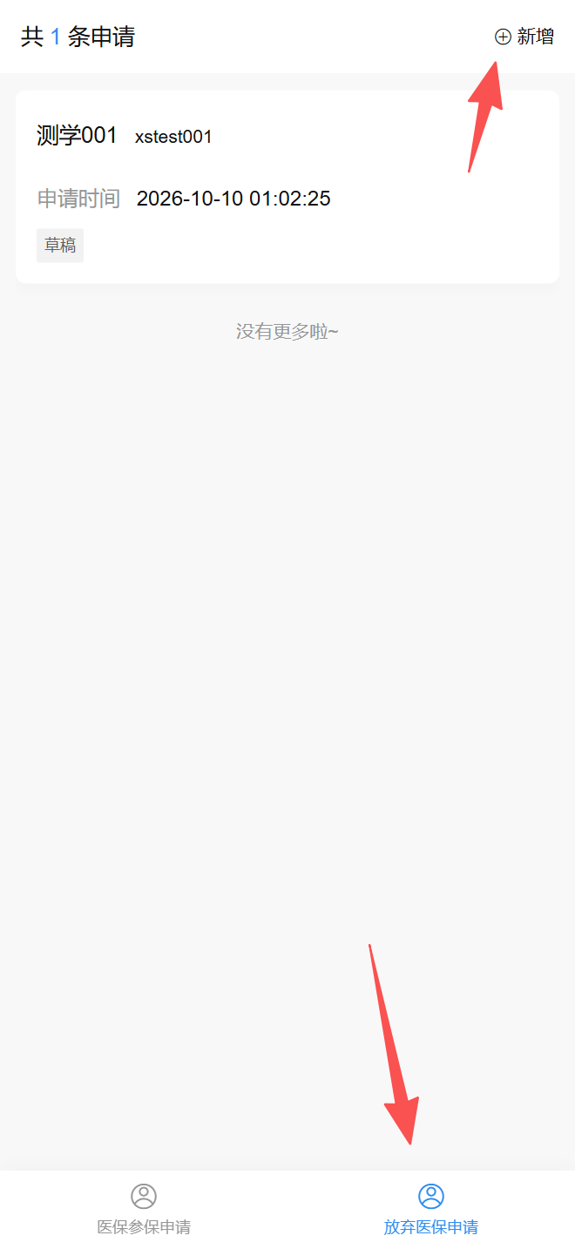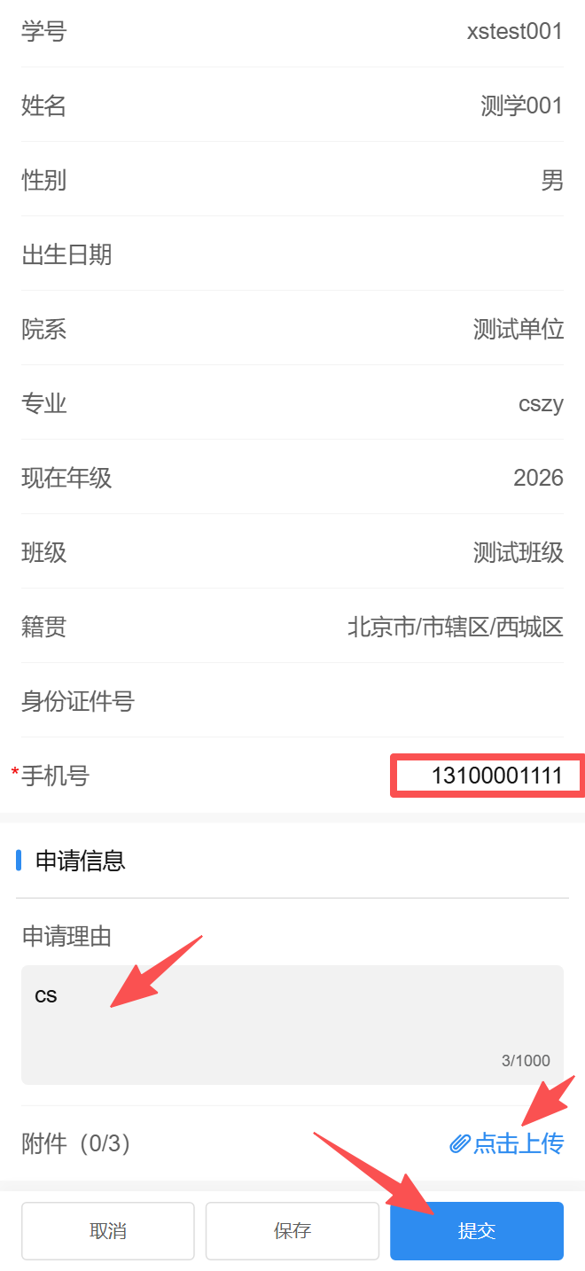

阅读弹框中内容，点击签名按钮，在签名页面完成手写签名（横屏签名），点击右上角确定。签名后签字会显示在页面上，最后点击确定即可提交申请。
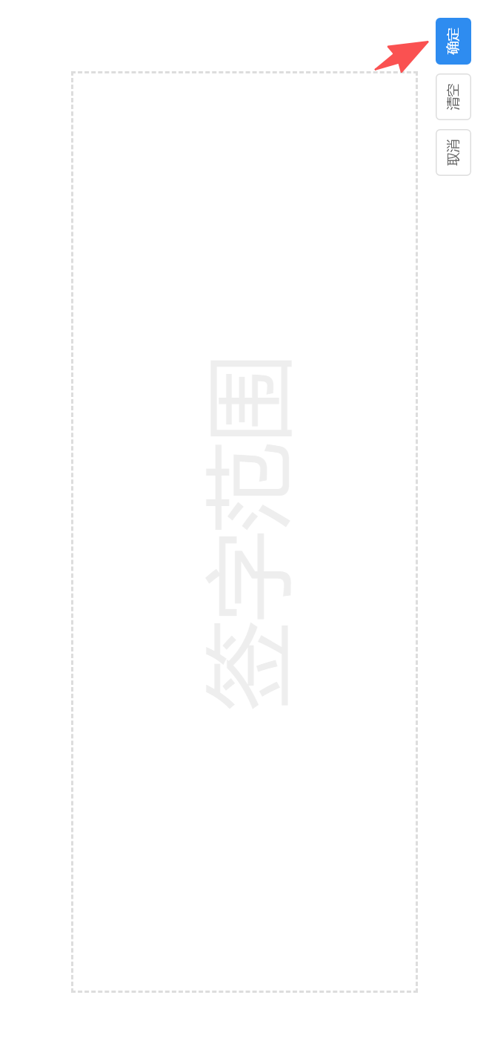
提交完成后可以在列表中看到自己的申请记录，点击查看进入详情还可以查看审核进度，点击下方撤回按钮可以撤回申请，撤回后可以重新编辑提交。
